课题：气候的影响因素-拓展提升任务

阅读图文资料，回答下列问题。

斯里兰卡旧称锡兰，因自然条件优越，物产丰富，而被称为 “印度洋上的珍珠”。亭可马里是斯里兰卡最大的天然港口，科伦坡是世界上最大的人工港之一。

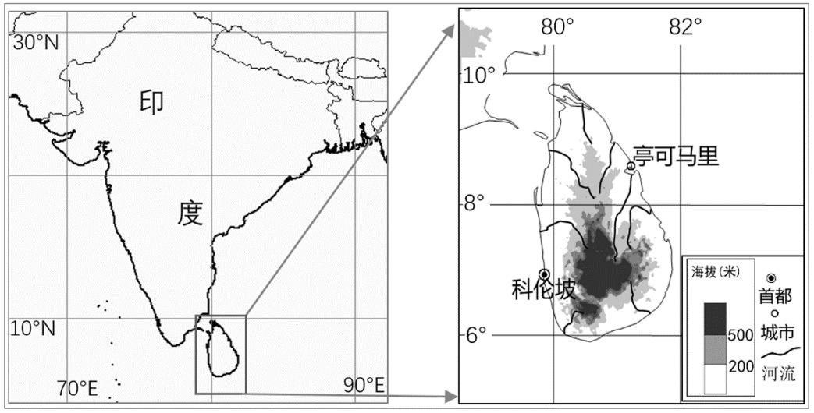

图12

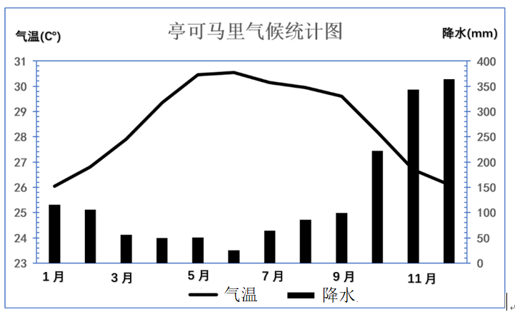

读图13，从气温或降水任选其一，说明亭可马里的气候特征及其形成原因。（12分）